CM1 Mathématiques : numération Mnum L9 bis p

Je révise les fractions

CORRECTION

|  |  |  |  |  |
| --- | --- | --- | --- | --- |
| **☺ Exercice 1 :** **Écris** la fraction correspondant à la partie verte de chaque figure |  | | | |
| **☺ Exercice 2 : Reproduis** ces figures et colorie la fraction indiquée. |  | | | |
| **☺ Exercice 3 : Écris** en chiffres les fractions demandées. | | |  |
| **😐 Exercice 4 : Reproduis** chaque représentation de fraction et colorie la fraction indiquée. | |  | |
| **☹ Exercice 5 : Représente** chaque fraction en utilisant la représentation de ton choix. | |  | |

Correction

Pour les demis et les quarts, on peut choisir le disque, la bande, la ligne. En revanche, pour le tiers, il est recommandé d’éviter le disque et de choisir le rectangle ou le carré, la bande ou la ligne.

*Utiliser des fractions dans des situations de partage et de mesure*

**☺ Exercice 6 :** Anaïs a acheté un sachet de 12 bonbons. Le sachet est percé et elle en perd $\frac{1}{4}$. Combien de bonbons Anaïs a-t-elle perdus ?

Correction

Anaïs a perdu 3 bonbons (12partagés en 4).

**☺ Exercice 7 :** La règle de 30 cm de Paul s’est cassée en deux. Il retrouve $\frac{1}{2}$ règle au fond de son cartable.

Combien mesure ce bout de règle ?

Correction

Le bout de règle mesure 15 cm (30 cm partagés en 2).

**☺ Exercice 8 :** Flora a déjà dépensé les $\frac{3}{4}$ de son argent de poche du mois.

Quelle fraction de ses économies lui reste-t-il ?

Correction

Il lui reste $\frac{1}{4}$ de son argent de poche.

**☹ Exercice 9 :** Trois amis se partagent équitablement un paquet de 24 biscuits.

Quelle fraction du paquet chacun aura-t-il ?

Combien de biscuits chacun pourra-t-il manger ?

Correction

Chaque ami aura $\frac{1}{3}$ du paquet de 24 biscuits. Chacun pourra donc manger 8 biscuits.

**😐 Exercice 10 :** Pour faire des petits pains, la boulangère partage 12 000 g de pâte en quarts. Quelle masse de pâte (en kg) y a-t-il dans chaque quart ?

Correction

Dans chaque quart, il y a 3000 g de pâte (soit 3 kg).

**😐 Exercice 11 :** Luc a déjà bu les $\frac{2}{3}$ de sa gourde de 90 cL d’eau.

Quelle fraction du contenu de sa gourde reste-il ?

Quelle quantité d’eau a-t-il déjà bue ?

Correction

Il reste $\frac{1}{3}$ du contenu dans la gourde. Cela représente 30 cL (90: 3). Luc a déjà bu 60 cL d’eau (90 – 30).

**😐 Exercice 12 :** Lili doit surveiller la cuisson des lasagnes mais elle n’a pas de montre ! Elle a un minuteur qui mesure $\frac{1}{4}$ d’heure. Elle sait qu’elle doit utiliser 5 fois son minuteur pour que les lasagnes soient à point.

a. Quelle fraction représente le temps de cuisson de ses lasagnes ?

b. Combien de temps les lasagnes doivent-elles cuire ? (en min puis en h et min)



Correction

a. La fraction qui peut représenter la cuisson des lasagnes est $\frac{5}{4}$ d’heure.

b. Les lasagnes doivent cuire 75 minutes (15minutes×5) ➞ 75min = 1 h + 15 min.

|  |  |
| --- | --- |
| **😐 Exercice 13 :** Trois pirates se partagent un trésor de 180 pièces d’or. Le chef prend la moitié des pièces ; il donne $\frac{1}{3}$ des pièces à son adjoint et $\frac{1}{16}$ des pièces au moussaillon.  Combien de pièces chacun aura-t-il ? |  |

Correction

|  |  |
| --- | --- |
|  | Le chef aura 90 pièces (180 partagés en 2), l’adjoint aura 60 pièces (180 partagés en 3) et le moussaillon aura 30 pièces (180 partagés en 6). |
| *Repérer, placer et encadrer des fractions simples sur une demi-droite graduée*  **☺ Exercice 14 :** Pour chaque demi-droite graduée, **écris** la fraction qui correspond à chaque lettre. |  |

Correction

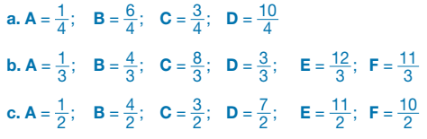

|  |  |
| --- | --- |
| **😐 Exercice 15 : Reproduis** la demi-droite graduée et place les lettres qui correspondent aux fractions. |  |

Correction



|  |  |
| --- | --- |
| **☹ Exercice 16 : Reproduis** la demi-droite graduée et place les lettres qui correspondent aux nombres. |  |

Correction

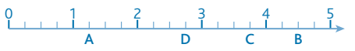

*Ranger des fractions simples*

|  |  |
| --- | --- |
| **☺ Exercice 17 : Écris** quelle fraction représente la partie colorée de chaque représentation.  Range ces fractions dans l’ordre décroissant. |  |

Correction

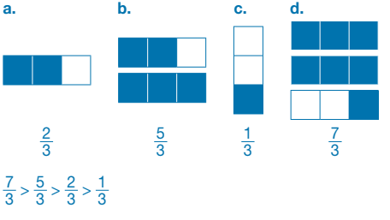

|  |  |  |
| --- | --- | --- |
| **😐 Exercice 18 : Range** les séries de fractions. | **😐 Exercice 19 : Recopie** les fractions égales à 1. | |
| Correction | Correction  Les fractions égales à 1 sont: $\frac{6}{6}$ et . | |
| **☹ Exercice 20 : Indique** quelle fraction représente chaque partie colorée puis écris les fractions équivalentes en utilisant le signe = | |

Correction

